Викторина « Нельзя шутить с огнем»
(подготовительная группа)
Цель: Закрепить знания детей о повышенной опасности, исходящей от огня; о необходимости соблюдения правил пожарной безопасности; об умении вести себя в случае пожара.
Материал: иллюстрации пожарной тематики, карточки с вопросами для викторины, каска пожарника, гимнастические скамейки, скакалки, кубики, кегли, обручи, куклы, лабиринты, разрезные картинки-пазлы , магнитофон, диск с детскими песнями.

Участвуют две команды по 5 человек. У каждой команды свое название и девиз.
I. Вступление
Ведущая: Люди всегда считали огонь священным. Они думали, что он им послан великим богом, поэтому люди буквально молились на огонь. И все таинства, связанные с колдовством или магией, всегда совершаются при свечах или при разожженном костре. С древних времен люди слагали про огонь легенды и сказки. Праздники на Руси сопровождались присутствуем костра-Ивана Купала, Масленица. С древних времен Олимпиада начинается с того, что на стадионе зажигают факел. У могилы НЕИЗВЕСТНОГО солдата горит вечный огонь. Огонь человека согревает, дает возможность приготовить пищу. Много значит огонь для человека.
Ребенок: Знают все: человек без огня
Не живет ни единого дня!
При огне, как при солнце, светло!
При огне и зимою тепло!
Посмотрите, ребята, вокруг-
Нам огонь повседневный друг!
Ведущая: Человеку друг-огонь,
Только зря его не тронь!
Если будешь баловаться,
То беды не миновать-
От огня не сдобровать.
(Танцевальная группа исполняет « Танец огня»)
Ведущая: Ребята, но огонь может быть не только другом, но и врагом. Врагом, которого не победишь, если он разбушуется и войдет в силу.
И когда мы небрежны с огнем,
Он становится нашим врагом.
(Появляется Огонь.)
Огонь: Я -Огонь! Я друг ребят,
Но когда со мной шалят,
Становлюсь тогда врагом
И сжигаю все кругом!
ДЕТИ:
1реб. . Огонек всегда такой -
И хороший, и плохой.
Он и светит, он и греет,
И проказничать умеет.

2реб Для забавы, для игры

Спичек в руки не бери

Не шути, дружок, с огнем,

Чтобы не жалеть потом.

3реб. Газ на кухне, пылесос ли,
Телевизор ли утюг
Пусть включает только взрослый.
Наш надежный старший друг.
4реб. Человеку друг — огонь, только зря его не тронь!
Если будешь баловаться, то беды не миновать!
От огня несдобровать!
( Огонь уходит)
Затем ведущий поясняет правила и начинает КВН
1 тур: Разминка (Игра "Подскажи словечко")
Дым столбом поднялся вдруг.
Кто не выключил...?
(утюг)
Красный отблеск побежал.
Кто со спичками...?
(играл)
Стол и шкаф сгорели разом.
Кто сушил белье над...?
(газом)
Пламя прыгнуло в листву.
Кто у дома жег...?
(траву)
Кто в огонь бросал при этом
Незнакомые...?
(предметы)
Дым увидел - не зевай И пожарных...
(вызывай)
Помни, каждый гражданин,
Что их номер...
(01)
2 тур: «Ждем ответа»
Вопросы викторины написаны на карточках, которые ведущий вытягивает из «тайника».
Роль тайника выполнит каска пожарного.
За каждый правильный ответ игроки получают значки с изображением огнетушителя.

1.Как называется профессия людей, борющихся с огнем? (1 балл)
(Пожарные)
2. Почему пожарных вызывают по телефону именно «01»? (1 балл)
(«01» самый простой и короткий номер, его легко запомнить. Этот номер легко набрать даже в темноте и на ощупь.)
3. Почему пожарная машина красная? (1 балл)
(Красная, чтобы издалека было видно, что едет пожарный автомобиль, которому необходимо уступить дорогу. Красный цвет – цвет огня.)
4. Как одеваются пожарные? (2 балла)
(Пожарные надевают брезентовый костюм. Он не горит, не намокает. Голову от ударов защищает каска, на руках рукавицы, на ногах сапоги. Для работы в огне и дыму пожарным необходим аппарат для дыхания.)
5.Чем опасны пожары? (1 балл)
(При пожаре могут сгореть вещи, квартира и даже целый дом. Но главное, что при пожаре могут погибнуть люди.)
6. Чем еще опасен пожар, кроме огня? (2 балла)
(Страшнее огня бывает дым. В задымленной комнате легко заблудиться и не найти выход. Трудно дышать.)
7. Чем можно тушить начинающийся пожар? (1 балл)
(Пожар можно тушить огнетушителем, водой, песком, одеялом.)
8. Почему опасно играть в доме со спичками и зажигалками? (1 балл)
(Игры со спичками и зажигалками являются причиной пожара)
9. От чего бывают пожары? (1 балл)
(Пожары возникают, если не соблюдаются правила пожарной безопасности: оставляются без присмотра включенными телевизор, утюг, газовая плита и т.д.; если играть со спичками, шалить с огнем.)
10. Что ты должен сообщить, вызывая пожарных? (2 балла)
(Необходимо сообщить свой точный адрес, фамилию, имя и что горит.)
Подведение итогов

3 тур «Не играй с огнем»
Нужно собрать картинку, как пазл и объяснить правило к этой картинке.
А) Нельзя играть спичками дома!
Б)Не играй с электричеством.

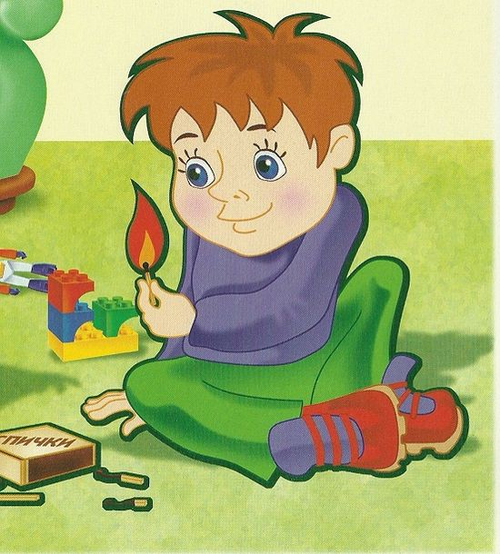



Подведение итогов.
4тур: « ЭСТАФЕТЫ»

ЭСТАФЕТА 1. "Пожарные на учении»
1. Проползти по скамейке.
2. Пройти по скакалке.
3. Оббежать препятствие (стул) и бегом вернуться к команде.
ЭСТАФЕТА 2. "Кто спасет из огня игрушку? "
1. Перепрыгнуть через препятствия (кубики).
2. Пролезть через три обруча, расположенные на одинаковом расстоянии друг от друга.
3. Взять одну игрушку и таким же образом вернуться к команде.
Подведение итогов

5тур: «И в сказках бывает…»

Море пламенем горит,
Выбежал на море кит,
Эй, пожарные, бегите!
Помогите, помогите!
К.Чуковский "Путаница”
И вдруг заголосили:
"Пожар! Горим! Горим!”
С треском, щелканьем и громом.
Озирается кругом,
Машет красным рукавом.
С. Маршак "Кошкин дом”
Что за дым над головой?
Что за гром над мостовой?
Дом пылает за углом.
Что за мрак стоит кругом?
Ставит лестницы команда,
От огня спасает дом.
С. Михалков "Дядя Стёпа”.
”И сейчас же все, кого коснулась волшебная палочка феи, заснули… Заснули даже куропатки и фазаны, которые поджаривались на огне. Заснул вертел, на котором они вертелись. Заснул огонь, который их поджаривал.
Шарль Перро “Спящая красавица”
6 тур: Конкурс капитанов «Лабиринт»
Пожарная машина очень спешит потушить дом. Помогите ей поскорее добраться до места.

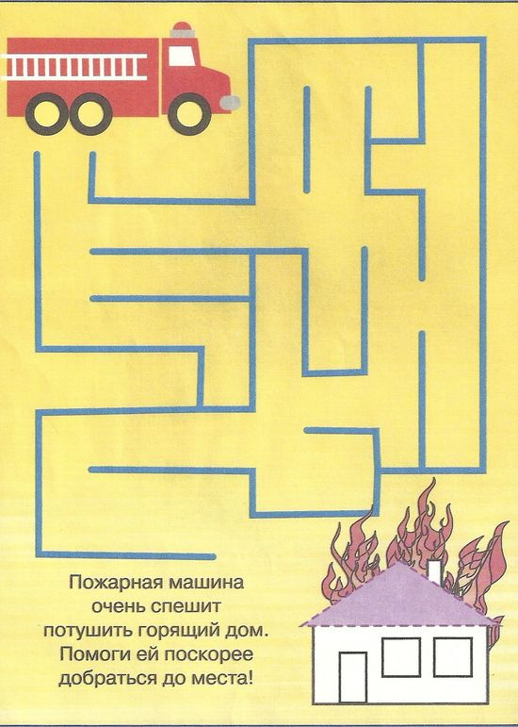

Вед: Правила пожарные без запинки знайте,
Правила пожарные строго соблюдайте!
Утром, вечером и днем
Осторожен будь с огнем!
Наша викторина подошла к концу. Вы доказали, что заслуживаете звания знатоков, ответив на все вопросы. Давайте подсчитаем количество очков и узнаем, какая команда у нас победила.
Я прощаюсь с вами. До новых встреч!

